Стили семейного воспитания.

Характер – это результат семейного воспитания, и его зачатки можно увидеть на третьем году жизни ребенка. Стиль семейного воспитания – это наиболее характерные способы общения родителей с ребенком, использование ими определенных средств и методов педагогического воздействия, которые выражаются в своеобразности словесного взаимодействия. В каждой семье свой стиль общения. Собственно, умение взаимодействовать с детьми очень важно. В нашей жизни с ее высоким темпом, когда все делается в спешке, сложно найти время для общения. Вспомните, как начинается утро в вашем доме. Утром мы даем детям наставления, напоминая, как они должны вести себя в течение дня. В следующий раз мы встречаемся уже вечером. Совместный ужин, разговор создают семейный комфорт. Именно такие минуты могут сплотить и укрепить семью. Однако опять общение ограничивается короткими фразами. Разве можно нормально поговорить, когда включен телевизор и какая-то женщина уже третий раз рекламирует стиральный порошок?
Исследователи утверждают, что родители разговаривают с детьми примерно 20 минут в день. Из них 10 минут приходится на раздачу указаний. Ученые определили, что существует несколько моделей общения, а значит и воспитания: авторитарный, демократический, попустительский, хаотический и опекающий.
Авторитарный стиль (диктаторский)– все решения принимают родители, считающие, что ребенок во всем должен подчиняться их воле и авторитету. Родители склонны придерживаться карательно-насильственной дисциплины, чрезмерно контролируют все поступки ребенка, требуют от него покорности, нетерпеливы к детским недостаткам. Они ограничивают самостоятельность ребенка, не считают нужным обосновывать свои требования, сопровождая их жестким контролем, суровыми запретами, выговорами и физическими наказаниями. Вследствие этого у ребенка развивается неуверенность в себе, страх, мстительность, агрессивность по отношению к слабым, заниженная самооценка. Авторитарный стиль воспитания в семье вызывает у детей отчуждение от родителей, чувство своей нежелательности в семье. Активные, сильные дети сопротивляются и бунтуют, становятся избыточно агрессивными и нередко покидают родительский дом, как только могут себе это позволить. Робкие и неуверенные – приучаются во всем слушаться родителей, не совершая попыток решать что-либо самостоятельность. Авторитарные отношения исключают душевную близость с детьми, поэтому между ними и родителями редко возникает чувство привязанности.
Демократический стиль (сотрудничество, авторитетный) - родители поощряют ответственность и самостоятельность своих детей, уважают личность ребенка, принимают его таким, какой он есть, дают понять, что его дела важны для них, доверяют, осуждают не самого ребенка, а его поступок, прислушиваются к мнениям ребенка, проводят вместе с ним свободное время, помогают развивать его способности. Дети в таким семьях прислушиваются к советам родителей, наследуются адекватные мужские и женские черты поведения, растут уверенными в себе, хорошо социально адаптированными.
При таком стиле воспитания родители требуют от детей осмысленного поведения и стараются помочь им, чутко относясь к их запросам. При этом проявляют твердость, заботятся о справедливости и последовательном соблюдении дисциплины, что формирует правильное, ответственное социальное поведение.
Попустительский стиль (либеральный, снисходительный, гипоопека) – ребенок должным образом не направляется, практически не знает запретов и ограничений со стороны родителей или не выполняет указаний родителей, для которых характерно неумение, неспособность или нежелание руководить детьми. Родители с либеральным стилем воспитания почти не контролируют поведение ребенка. Проявлениями либерального стиля могут быть вседозволенность, выполнение всех желаний ребенка, неоправданная идеализация его родителями.
У ребенка формируется чрезмерное самолюбие, происходить задержка в эмоциональном развитии, возникать отчаяние, недоверие к взрослым, озлобленность, разочарование. Могут проявляться также инфантильность, эгоизм, упрямство, капризность, завышенная самооценка.
Становясь взрослыми, такие дети конфликтуют с теми, кто не потакает им, не способны учитывать интересы других людей, устанавливать прочные эмоциональные связи, не готовы к ограничениям и ответственности. С другой стороны, воспринимая недостаток руководства со стороны родителей как проявление равнодушия и эмоционального отторжения, дети чувствуют страх и неуверенность.
Неспособность семьи контролировать поведение ребенка может привести к вовлечению его в асоциальные группы, поскольку психологические механизмы, необходимые для самостоятельного, ответственного поведения в обществе, у него не сформировались.
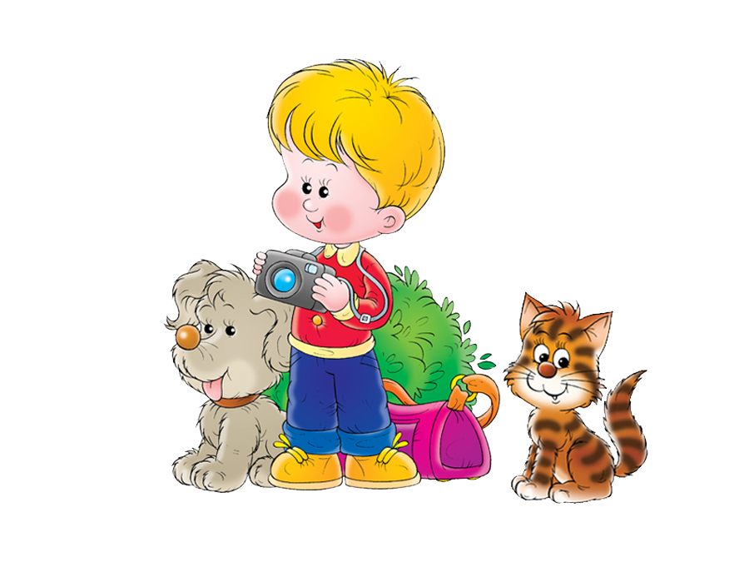
Хаотический стиль (непоследовательное руководство) – это отсутствие единого подхода к воспитанию, когда нет ясно выраженных, определенных, конкретных требований к ребенку или наблюдаются противоречия, разногласия в выборе воспитательных средств между родителями. При таком стиле воспитания нарушается одна из важных базовых потребностей личности – потребность в стабильности и упорядоченности окружающего мира, наличие четких ориентиров в поведении и оценках.
Непредсказуемость родительских реакций лишает ребенка ощущения стабильности и провоцирует повышенную тревожность, неуверенность, импульсивность, а в сложных ситуациях даже агрессивность и неуправляемость, социальную дезадаптацию.
Опекающий стиль (гиперопека, концентрация внимания на ребенке) – стремление постоянно быть около ребенка, решать за него все возникающие проблемы. Родители бдительно следят за поведением ребенка, ограничивают его самостоятельность, тревожатся, что с ним что-то может произойти.
Несмотря на внешнюю заботу, опекающий стиль воспитания приводит, с одной стороны, к чрезмерному преувеличению собственной значимости у ребенка, с другой – к формированию у него тревожности, беспомощности, запаздыванию социальной зрелости.

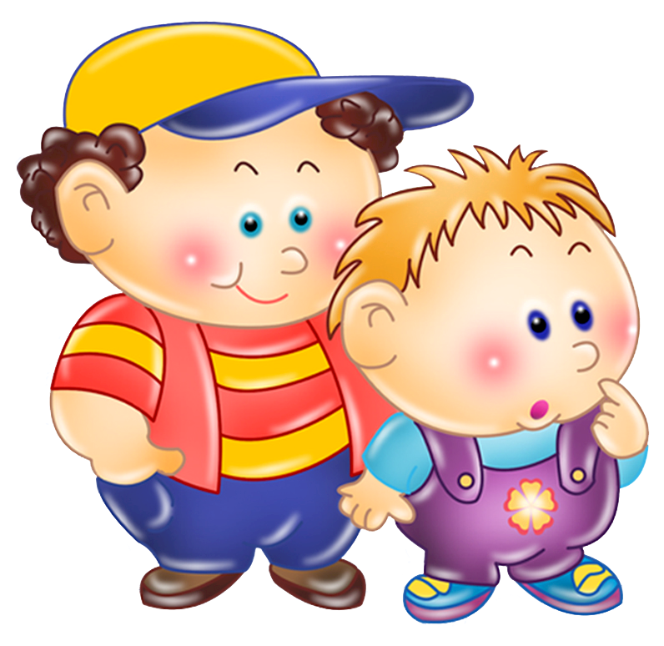
Уважаемые родители!

Для определения Вашего стиля общения и воспитания ребенка просим
вас ответить на вопросы теста, выбрав один из вариантов ответа.

- Как вы считаете, из-за чего ребенок скорее всего станет непослушным?
А. Из-за излишней мягкости и вседозволенности со стороны родителей.
Б. Из-за чрезмерной требовательности родителей.
В. Из-за своего эгоизма, лени и упрямства.
2. С каким из приведенных ниже утверждений вы больше всего согласны?
А. Если ребенка с детства держать в строгих рамках, то из него вырастет хороший человек.
Б. Родители не вправе требовать от ребенка уважения к себе, они должны заслужить его.
В. Важно, чтобы родители не мешали детям жить и не навязывали им свое общество.
3. Как вы считаете, в какой степени родители должны участвовать в отношениях ребенка со сверстниками?
А. Ребенок обязан близко общаться только с теми детьми, которые нравятся его родителям.
Б. Родителям нужно знать друзей своего ребенка, приглашать их в гости, но вмешиваться в отношения детей можно только в исключительных случаях.
В. Ребенок может общаться с кем захочет, родителей это не касается.
4. Ребенок должен понимать, что его родители…
А. Знают все, о чем он думает.
Б. Интересуются его мыслями и чувствами.
В. Не претендуют на то, чтобы знать его помыслы.
5. Взрослый должен просить прощение у ребенка?
А. Никогда.
Б. В тех случаях, когда взрослый не прав, обязательно.
В. По настроению.
6. Может ли ребенок самостоятельно решать, чем ему заниматься в свободное время?
А. Пока не станет достаточно взрослым – нет.
Б. Конечно, может. Но задача родителей – направить его энергию в «мирное русло».
В. Может. А родители должны помочь материально.
7. Как должны реагировать родители ребенка, услышав от него нецензурные выражения?
А. Возмутиться и строго наказать.
Б. Договориться, что эти слова он произносить не будет.
В. Не делать из мухи слова, первый раз вообще можно пропустить мимо ушей.
8. Зачем давать ребенку деньги на карманные расходы?
А. Чтобы он сам делал покупки и отчитывался за них перед родителями.
Б. Чтобы он мог потратить их по своему усмотрению.
В. Чтобы он не воровал их у родителей.
9. У ребенка могут быть секреты от родителей?
А. Только в том случае, если родители плохо следят за своим ребенком.
Б. Да. Это обязательное условие нормального взросления, дети должны иметь собственную личную жизнь.
В. Конечно, ведь у ребенка должен быть свой мир, закрытый для взрослых.
10. Как вы считаете, до какого времени взрослые должны сами выбирать одежду и другие вещи для ребенка?
А. До той поры, пока ребенок не начнет покупать все это на самостоятельно заработанные деньги.
Б. До того, как ребенок не научиться высказывать свои пожелания на этот счет.
В. До того времени, пока ребенок не потребует самостоятельности в выборе себе вещей.
11. Нужно ли родителям демонстрировать ребенку свою любовь?
А. Нет. Можно только хвалить за успехи, но «телячьи нежности» ни к чему.
Б. Конечно. Однако любая ласка должна быть уместна (например, не целовать мальчика при его друзьях и т.п.).
В. Да. И как можно чаще.
12. Считаете ли вы соблюдение режима дня обязательным для ребенка?
А. Безусловно. Родители должны следить за этим.
Б. В жизни ребенка должен быть каждодневный распорядок, от которого возможны отступления.
В. Ни к чему мучить ребенка и себя.

Обработка результатов:
Подсчитайте, каких ответов – «а», «б», «в» у вас больше всего, и определите черты своего стиля воспитания.
Если преобладают ответы:
«а», то ваш стиль авторитарный,
«б» - демократический,
«в» - либеральный.

Спасибо за ответы!
